Муниципальное бюджетное учреждение дополнительного образования детей
гАк-Довурак.

Центр Развитие Творчества Детей и Юношества.

Мастер класс
по теме:
«Укладка волос с помощью шпилек».

Профиля «Парикмахерское дело»
Педагог дополнительного образования:
Сыдам-оол Мария Хымырандаевна

гАк-Довурак.
2012-2013

Мастер-класс.
Тема: «Укладка волос с помощью шпилек».

Цель: 1.Учить укладывать волосы с помощью шпилек.
2. Развивать творческую фантазию при выполнении укладки волос.
3. Воспитывать эстетическому вкусу и аккуратности в работе.

Метод обучение:
-наглядный показ слайдов
- практический – выполнение укладки волос.

Материально техническое оснащение: туалетный стол, кресло.

Инструменты: расчески, шпильки, невидимки,

Принадлежности: парикмахерское белье.

Приспособление: резинка, лак для волос.

Организация и ход мастер - класса.

1. проверка готовности рабочих мест к мастер -классу.

2. Сообщение темы мастер - класса.

3. Сообщение о форме проведения мастер - класса.

4. приглашение учащихся профиля на участие в мастер - класс.

5. выполнение работы участников мастер - класса

6. заключительные работы

Иметь красивую прическу хочет каждая женщина.
От прически зависит настроение, уверенность, чувства комфортности . Иногда достаточно всего несколько движений руками и длинные волосы будут выглядеть иначе.
Попробуйте изменить свою прическу, ведь для этого не нужно быть классным стилистом.
Немного тренировки, пара заколок, шпилек, лент и даже прямые волосы преобразяться

Технология выполнение укладки
с помощью шпилек.

- Волосы необходимо подготовить к прическе. Предварительно вымыв и высушив их при момощи фена. | 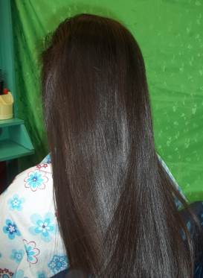
- Волосы расчесываем поднимая вверх, чтобы сформировать хвост на макушке | 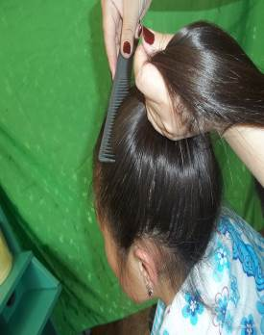
- Соберите все волосы в хвост, закрепите резинкой, при этом тщательно пригладьте торчащие волоски и слегка зафикируйте лаком. | 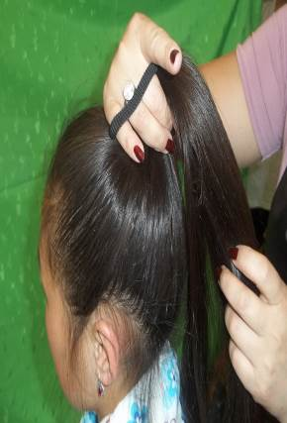
- Отделяем прядь волос из общей, обрабатываем лаком. | 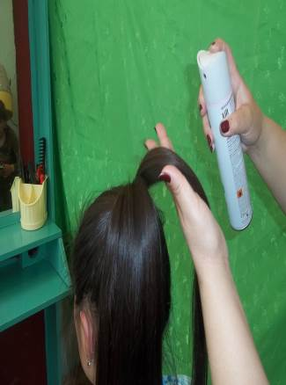
- Делайте из прядь волос колечки. | 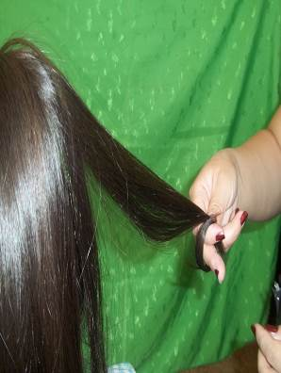
- При укладке каждую прядь нужно обработать лаком, и каждую выделившиеся пряди накручивайте кольцами и закрепляйте шпильками. | 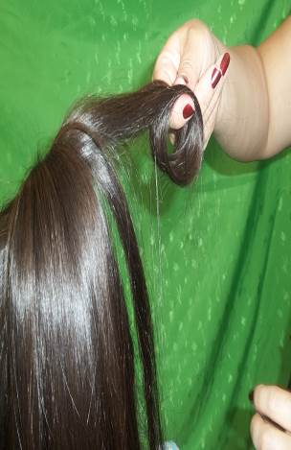
- Оформляйте колечками придавая форму прическе следите за тем, чтобы колечки были равномерно и гармонично распределены по голове. | 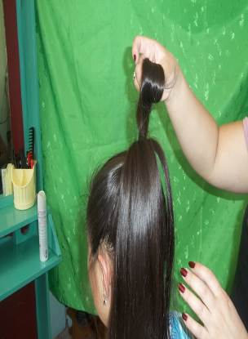
- Колечки могут быть любой формы создавая цельную прическу
  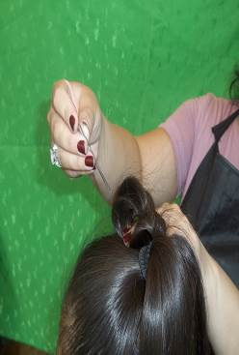
- Делайте из прядь волос колечки, закрепляйте шпильками. | 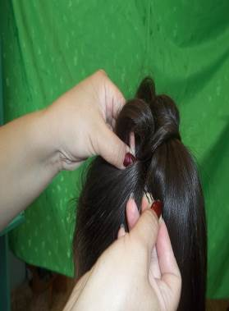
- Оформляйте колечками придавая форму прическе | 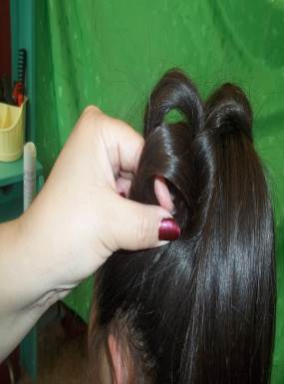

В конце гладко вычешите волосы у лица, затылка и уложите их в общую композицию.
Зафиксировав укладку лаком, дополните прическу можно цветами и т.д

Обладательницы длинных волос знают, что как это важно время от времени менять прическу, можно создать массу вариантов из кос улиток, узлов, лент, резинок, платков или заколок. Но настоящей альтернативой всем им будут прически из заколотых шпильками волос.

